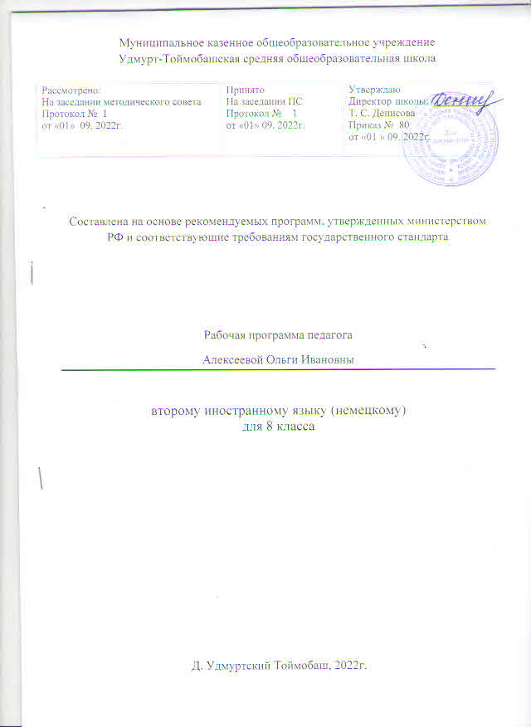Пояснительная записка

Планируемые результаты освоения учебного предмета, курса
Рабочая программа учебного курса предназначена для 8 класса общеобразовательных учреждений при изучении немецкого языка как второго после английского и составлена на основе следующих нормативных документов:
- Федеральный Закон «Об образовании в Российской Федерации» № 273-ФЗ от 29.12.2012
- Приказ министра образования Московской области от 04.07.2014 №3096 «Об утверждении регионального базисного учебного плана для государственных образовательных организаций Московской области».
- Приказ Министерства образования и науки РФ от 17.12.2010 № 1897 «Об утверждении федерального государственного стандарта основного общего образования».
- Примерной программы основного общего образования по иностранным языкам с учетом концепции духовно-нравственного воспитания и планируемых результатов освоения основной образовательной программы основного общего образования.
- Авторской программы Аверина М.М. «Рабочие программы к предметной линии учебников «Горизонты» для учащихся 5-9 классов общеобразовательных учреждений. (Москва, «Просвещение», 2020 г.)
- Постановления Главного государственного санитарного врача РФ от 29 декабря 2010 г. №189 «Об утверждении СанПиН 2.4.2.2821-10 "Санитарно-эпидемиологические требования к условиям и организации обучения в общеобразовательных учреждениях" с изменениями.
- Учебного плана муниципального казённого образовательного учреждения Удмурт-Тоймобашской средней общеобразовательной школы Алнашского района Удмуртской Республики на 2022-2023 учебный год.

Предмет немецкий язык изучается в 6 классе в качестве обязательного предмета в общем объеме 34 часов (1 час в неделю).
Данная программа разработана для 6–х классов основной общеобразовательной школы на основе примерной программы для основного общего образования по немецкому языку и ориентирована на использование авторской линии учебников Немецкий язык 6 класс: учебник для общеобразовательных учреждений/ М.М. Аверин, Ф. Джин – М.: Просвещение: Cornelsen, 2020.

Преподавание немецкого языка, как второго языка, в основной школе предусматривает реализацию трёх групп требований, находящих непосредственное отражение в материалах учебников и иных компонентов УМК. В числе этих требований следует выделить:
1) личностные, включающие готовность и способность обучающихся к саморазвитию и личностному самоопределению в условиях поликультурной среды, сформированность их мотивации к обучению и целенаправленной познавательной деятельности средствами иностранного языка, системы значимых социальных и межличностных отношений, ценностно-смысловых установок, проистекающих из позитивных установок на диалог с иноязычными культурами, отражающих личностные и гражданские позиции в деятельности, социальные компетенции, правосознание, способность ставить цели и строить жизненные планы, способность к осознанию российской идентичности в ситуации культурного контраста;
2) метапредметные, охватывающие межпредметные понятия и универсальные учебные действия (регулятивные, познавательные, коммуникативные), способность их использования в учебной, познавательной и социальной практике, в том числе — в инокультурной среде, самостоятельность планирования и осуществления учебной деятельности и организации учебного сотрудничества с педагогами и сверстниками, построение индивидуальной образовательной траектории с опорой на современный учебник немецкого языка;
3) предметные, включающие умения, специфические для сферы освоения иностранного языка и иноязычной культуры, виды деятельности по получению нового знания в рамках учебного предмета «Немецкий язык», его преобразованию и применению в учебных, учебно-проектных и социально-проектных ситуациях, формирование научного типа мышления, владение лингвистической терминологией, ключевыми понятиями, методами и приёмами лингвистического анализа.
Серия УМК по немецкому языку «Горизонт» призвана помочь обучающимся достичь важных метапредметных результатов в рамках изучения основ иностранного языка и культуры:
1) умение самостоятельно определять цели изучения немецкого языка, ставить и формулировать для себя новые задачи в учёбе и познавательной деятельности, развивать мотивы и интересы своей познавательной деятельности;
2) умение самостоятельно планировать пути достижения целей, в том числе альтернативные, осознанно выбирать наиболее эффективные способы решения учебных и познавательных задач для достижения наибольшей эффективности в освоении немецкого языка;
3) умение соотносить свои действия с планируемыми результатами, осуществлять контроль своей деятельности в процессе достижения результата, определять способы действий в рамках предложенных условий и требований, корректировать свои действия в соответствии с изменяющейся ситуацией и вариативностью требований и задач в процессе изучения немецкого языка и культуры;
4) умение оценивать правильность выполнения учебной задачи, собственные возможности её решения;
5) владение основами самоконтроля, самооценки, принятия решений и осуществления осознанного выбора в учебной и познавательной деятельности в рамках предмета «Иностранный язык»;
6) умение определять лингвистические понятия, создавать обобщения, устанавливать аналогии между родным и немецким языками, классифицировать языковые категории и единицы, самостоятельно выбирать основания и критерии для классификации, устанавливать причинно-следственные связи, строить логические рассуждения, умозаключения и делать выводы;
7) умение создавать, применять и преобразовывать знаки и символы, модели и схемы для решения учебных и познавательных задач коммуникативного и иного характера в процессе изучения немецкого языка;
8) смысловое чтение с использованием текстов на немецком языке, отражающих актуальные реалии жизни народов этого региона;
9) умение организовывать учебное сотрудничество и совместную деятельность с учителем и сверстниками на уроке немецкого языка и за его пределами; работать индивидуально и в группе: находить общее решение и разрешать конфликты на основе согласования позиций и учёта интересов; формулировать, аргументировать и отстаивать своё мнение;
10) умение осознанно использовать средства немецкого языка в соответствии с задачей коммуникации для выражения своих чувств, мыслей и потребностей; планирования и регуляции своей деятельности; владение немецкой устной и письменной речью, монологической контекстной речью;
11) формирование и развитие компетентности в области использования информационно-коммуникационных технологий, важных для лингводидактики;
12) формирование и развитие экологического мышления, умение применять его в познавательной, коммуникативной, социальной практике, опираясь на информацию, полученную как из учебника, так и в процессе самостоятельного целенаправленного поиска в информационных средах.
Предметные результаты, обладающие особенной важностью для изучения немецкого языка, как второго языка, в основной общей школе, отражены во ФГОС нового поколения и предусматривают:
1) формирование дружелюбного и толерантного отношения к ценностям иных культур (на примере культур народов немецкоязычных стран), оптимизма и выраженной личностной позиции в восприятии мира, в развитии национального самосознания на основе знакомства с жизнью своих сверстников в странах немецкоязычного региона, с образцами немецкой, австрийской и швейцарской литературы разных жанров, с учётом достигнутого обучающимися уровня иноязычной компетентности в области немецкого языка;
2) формирование и совершенствование иноязычной коммуникативной компетенции; расширение и систематизация знаний о немецком языке, расширение лингвистического кругозора и лексического запаса, дальнейшее овладение общей речевой культурой, в том числе в условиях немецко-русского языкового и культурного контраста;
3) достижение допорогового уровня иноязычной коммуникативной компетенции;
4) создание основы для формирования интереса к совершенствованию достигнутого уровня владения немецким языком, в том числе на основе самонаблюдения и самооценки, к изучению второго/третьего иностранного языка, к использованию немецкого языка как средства получения информации, позволяющей расширять свои знания в других предметных областях.
В коммуникативной сфере планируемые результаты призваны отразить процесс совершенствования и систематизации ранее приобретённых коммуникативных умений для достижения более высокого уровня владения коммуникативной и межкультурной компетенциями. В частности:
1. Речевая компетенция в четырёх видах речевой деятельности:
говорении:
– в условиях диалогического общения в стандартных речевых ситуациях начинать, поддерживать, вести, заканчивать различные виды диалогов, соблюдать нормы речевого этикета, при необходимости переспрашивать, уточнять, расспрашивать партнёра по общению и отвечать на его вопросы, выражать согласие/отказ, высказывать своё мнение, просьбу, личную, используя эмоционально-оценочные суждения;
– строить монологические высказывания, рассказывая о себе, своей семье, школе, своих интересах и планах на будущее, сообщая краткие сведения о себе, своём городе/селе, о своей стране и стране изучаемого языка, описывая события/явления, передавая основную мысль прочитанного или прослушанного, выражая своё отношение к прочитанному/услышанному, давая краткую характеристику персонажей;
аудировании:
– воспринимать на слух и полностью понимать речь учителя и одноклассников;
– воспринимать на слух несложные аутентичные аудио- и видеотексты и, опираясь на языковую догадку и контекст, понимать основное содержание (сообщение, рассказ, интервью) и выделять необходимую/нужную/значимую информацию (прагматические аудио- и видеотексты);
чтении:
– читать аутентичные тексты разных жанров и стилей, используя различные стратегии извлечения информации (с пониманием основного содержания, с полным и точным пониманием, с выборочным пониманием значимой/нужной/необходимой информации);
– использовать различные приёмы смысловой переработки текста (языковая догадка, контекстуальная догадка, выборочный перевод), а также справочные материалы;
– творчески перерабатывать содержание прочитанного, оценивать и выражать своё мнение к прочитанному;
письме:
– заполнять анкеты и формуляры;
– писать поздравления, личные письма с опорой на образец с употреблением формул речевого этикета, принятых в немецкоязычных странах;
– составлять план, тезисы устного или письменного сообщения, кратко излагать результаты проектной деятельности.
2. Языковая компетенция (владение языковыми средствами общения):
– применение правил написания слов, усвоенных в основной школе;
– адекватное произношение и различение на слух всех звуков немецкого языка; соблюдение правильного ударения в словах и фразах;
– соблюдение ритмико-интонационных особенностей предложений различных коммуникативных типов (утвердительное, вопросительное, отрицательное, повелительное); правильное членение предложений на смысловые группы;
– распознавание и употребление в речи основных значений изученных лексических единиц;
– знание основных способов словообразования (аффиксация, словосложение, конверсия);
– понимание и использование явлений многозначности слов немецкого языка, синонимии, антонимии и лексической сочетаемости;
– распознавание и использование в речи основных морфологических форм и синтаксических конструкций немецкого языка, знание признаков изученных грамматических явлений;
– знание основных различий систем немецкого и русского/родного языка.
3. Социокультурная компетенция:
– знания о национально-культурных особенностях различных регионов России и немецкоязычных стран, полученных на уроках немецкого языка, в процессе изучения других предметов, а также в процессе поиска дополнительной информации, в том числе и в Интернете;
– знание наиболее употребительной фоновой лексики, реалий немецкоязычных стран, некоторых образцов фольклора;
– распознавание и употребление в устной и письменной речи основных норм речевого этикета, принятых в немецкоязычных странах;
– знакомство с образцами художественной, публицистической и научно-популярной литературы;
– представление об особенностях образа жизни, быта, культуры немецкоязычных стран, о сходстве и различиях в традициях своей страны и страны изучаемого языка;
– понимание роли владения немецкого языка в современном мире.
4. Компенсаторная компетенция: умение выходить из трудного положения в условиях дефицита языковых средств при получении и приёме информации за счёт использования языковой и контекстуальной догадки, игнорирования языковых трудностей, переспроса, словарных замен, жестов, мимики.
В познавательной сфере планируемые результаты связаны с развитием у учащихся следующих умений:
– сравнивать языковые явления родного и немецкого языков на разных уровнях: грамматические явления, слова, словосочетания, предложения;
– использовать разные стратегии чтения/аудирования в зависимости от ситуации и коммуникативной задачи;
– действовать по образцу/аналогии при выполнении упражнений и в процессе порождения собственных высказываний в пределах предметного содержания обучения немецкому языку в основной школе;
– осуществлять индивидуальную, групповую, исследовательскую и проектную работу на уроке немецкого языка и вне его;
– пользоваться справочным материалом и словарями, разными источниками информации, в том числе интернет-ресурсами;
– пользоваться способами и приёмами самостоятельного изучения немецкого языка.
В ценностно-ориентационной сфере:
– представление о немецком языке как средстве выражения чувств, эмоций;
– достижение взаимопонимания в процессе устного и письменного общения в ситуациях межкультурного общения, установление и поддержание контактов в доступных пределах;
– осознание роли и места родного и немецкого языков как средств общения, познания и самореализации в поликультурном и многоязычном мире;
– приобщение к ценностям мировой культуры в различных формах реального и виртуального общения.
В эстетической сфере:
– знание элементарных выражений чувств и эмоций на немецком языке и умение их использовать;
– знание некоторых образцов художественного творчества на немецком языке;
– осознание (понимание) прекрасного в процессе обсуждения/восприятия современных тенденций в литературе и искусстве.
В трудовой сфере:
– умение рационально планировать свой учебный труд;
– умение работать в соответствии с намеченным планом.
В физической сфере:
– стремление вести здоровый образ жизни.

Содержание учебного предмета

п\п | Название раздела | Кол-во  часов
 | Блок №1 | 20
1 | Здравствуй! Добро пожаловать! | 16
2 | Природа осенью. | 4
 | Блок №2 | 14
3 | Рождественские каникулы | 4
4 | Помощь по дому | 3
5 | Сувениры! Сувениры! | 3
6 | Рождество | 4

Календарно-тематическое планирование

№  п/п | Название разделов и тем урока | Кол-во часов на тему | Форма контроля | Дата | Домашнее задание
1 | Давайте познакомимся! | 1 |  | 3.09
2 | А как тебя зовут? | 1 |  | 10.09
3 | А откуда ты, Кики? | 1 |  | 17.09
4 | Вот и бременские музыканты! | 1 |  | 24.09
5 | Какие они? Вопросительные предложения. | 1 |  | 1.10
6 | Я люблю рисовать | 1 |  | 8.10
7 | Что ты любишь делать? | 1 |  | 15.10
8 | Тренируем память! | 1 |  | 22.10
9 | Габи рассказывает о семье. Аудирование | 1 |  | 5.11
10 | Куда идет разбойник Хотценплотц? | 1 |  | 12.11
11 | Мы учим дни недели. КОНТРОЛЬ ГРАММАТИКИ (тест) | 1 |  | 19.11
12 | Встреча родственников в моей семье. КОНТРОЛЬ ЛЕКСИКИ | 1 |  | 26.11
13 | Кики живет за городом. | 1 |  | 3.12
14 | Где наши друзья и что они там делают? | 1 |  | 10.12
15 | Подарок ко Дню рождения. | 1 |  | 17.12
16 | Анке готовит приглашения на день рождения. Повторение | 1 |  | 24.12
17 | Осень – прекрасное время года! Введение лексики по теме. | 1 |  | 14.01
18 | У дяди Йорга. | 1 |  | 21.01
19 | Почему Михаела любит осень? | 1 |  | 28.01
20 | Контрольная работа по материалу блока №1 «Здравствуй. Добро пожаловать» | 1 |  | 4.02
21 | Что доставляет удовольствие зимой? | 1 |  | 11.02
22 | Что любят дети делать зимой? | 1 |  | 18.02
23 | Карин рассказывает о зиме. | 1 |  | 25.02
24 | Семья из снега. | 1 |  | 3.03
25 | Любите ли вы ходить в магазин? | 1 |  | 10.03
26 | О чем говорят в семье Сони и Йенса. | 1 |  | 17.03
27 | У Штефана домашние заботы. Аудирование | 1 |  | 24.03
28 | В универмаге. Введение и первичное закрепление лексики | 1 |  | 7.04
29 | Карманные деньги. Активизация лексического материала | 1 |  | 14.04
30 | Ангелика покупает канцтовары | 1 |  | 21.04
31 | Какие подарки дарят на Рождество в Германии? | 1 |  | 5.05
32 | Неудачное празднование Рождества. | 1 |  | 19.05
33 | Контрольная работа по материалу БЛОКА № 2 «Зима. Рождество. Каникулы» | 1 |  | 26.05
34 | Итоговый урок.

№ | Контрольные задания | Дата
1 | Контроль грамматики. Тест
2 | Контроль лексики
3 | Контрольная работа по материалу блока №1 «Здравствуй. Добро пожаловать»
4 | Контрольная работа по материалу БЛОКА № 2 «Зима. Рождество. Каникулы»

